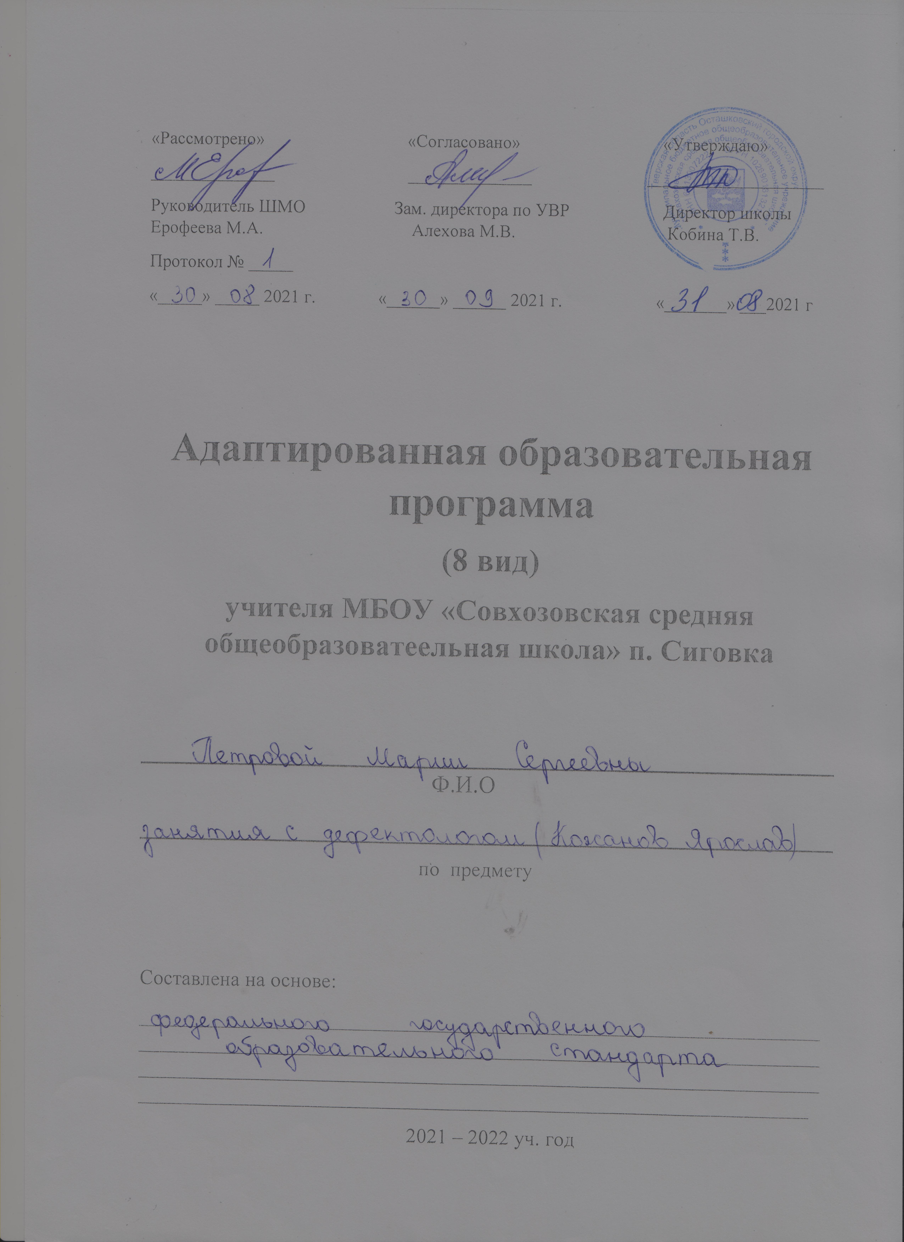

Данная программа составлена в соответствии с адаптированной основной общеобразовательной программой для обучающихся с умственной отсталостью; учебным планом школы.
Дефектологическая программа составлена для учащегося 3 класса с умственной отсталостью надомное обучение, вариант 1. Разработка имеет обучающую, образовательную, коррекционную и социальную направленность.
Целью применения данной разработки является: развитие познавательной деятельности и социальной адаптации, развитие личностно-мотивационной и аналитико-синтетической сфер, памяти, внимания, пространственного воображения и ряд других важных психических функций, которые помогают развивать познавательную деятельность у ребенка, ликвидация пробелов знаний.
Использование на занятиях словесных методов (рассказ, объяснение, беседа) помогают в общении с учащимися. У детей с интеллектуальной недостаточностью отмечаются нарушения речевого развития, в связи с этим уделяется особое внимание речи педагога, которая является образцом для учащихся: необходимость четкого произношения, правильность ударения, яркость, выразительность, замедленность темпа, так как это углубляет понимание, расширяет словарный запас, способствует развитию связной речи у учащихся с интеллектуальными нарушениями.
Устное изложение материала сочетается с наглядными и практическими упражнениями. В качестве практических заданий используются развивающие материалы из набора “Монтессори – материалы”, посредством взаимодействия с которыми у детей развивается моторика, влияющая на общее, эмоциональное, речевое и социальное развитие.
Для более полного усвоения детьми учебного материала, применяются проблемно-поисковые и наглядные методы, так как зрительные образы изучаемого материала быстрее формируются в памяти, чем создаваемые только на основе речевого сообщения; используется компьютер, игры.
Одним из главных условий достижения положительного результата является опора на чувственное познание детей, на их личный опыт. Предметы, используемые на занятиях, позволяют сблизить теоретические знания и реальную жизнь.
Еще одной важной причиной, побуждающей активнее внедрять специальные развивающие упражнения, является возможность проведения с их помощью эффективной диагностики интеллектуального и личностного развития детей с ограниченными возможностями здоровья. Это позволяет реализовать на практике заложенный в концепции коррекционно-развивающего обучения принцип единства диагностики и коррекции, и он же является основой для целенаправленного планирования индивидуальной работы.
В начале каждого занятия в организационный момент включаются специальные корригирующие упражнения, предполагающие развитие высших психических функций ребенка: восприятие; различных видов памяти и ее процессов (запоминания, узнавания, воспроизведения); внимания; мышления. Эти упражнения помогают детям сразу включиться в активную познавательную деятельность и создают положительную мотивационную установку. Это могут быть «пальчиковые» упражнения, артикуляционная гимнастика. Перед выполнением каждого задания дается подробная инструкция (для младших школьников повторяется один или несколько раз), возможен показ действия педагогом. Ученик должен учиться, сам оценивать качество выполнения задания и уметь контролировать свои действия. Выбирается оптимальный темп деятельности, установка делается не на скорость, а на качество. Оценивая работу, внимание акцентируется на положительном моменте и не заостряется на неудаче. Ученик должен быть уверен, что все трудности и проблемы преодолимы и успех возможен.

Цели и задачи программы:

1.Обеспечение оптимальных условий для развития личности ребенка путем создания:
- климата психологического комфорта и эмоционального благополучия;
- развивающей среды, предусматривающей широкий выбор разнообразных форм деятельности, среди которых ребенок может отыскать наиболее близкие его способностям и задаткам;
- ситуации достижения успеха во внеучебной и учебной деятельности.

2. Субъектно-ориентированная организация совместной деятельности ребенка и взрослого:
- опора на личный опыт ученика;
- обеспечение близкой и понятной цели деятельности;
- индивидуальный подход к ребенку, как на индивидуальных, так и на групповых занятиях;
- использование различных видов помощи (стимулирующей, организующей и обучающей);
- организация взаимодействия со сверстниками.

3. Проведение коррекционно-развивающей работы в рамках ведущей деятельности:
- развитие познавательной деятельности и социальной адаптации;
-стимуляция познавательной активности как средство формирования устойчивой познавательной мотивации;
-использование игровых приемов, элементов соревнования, дидактических игр на всех этапах деятельности ребенка.

Программа занятий включает следующие основные направления:
- Формирование общеинтеллектуальных умений (операции анализа, сравнения, обобщения, выделение существенных признаков и закономерностей, гибкость мыслительных процессов);
- Развитие внимания (устойчивость, концентрация, повышение объема, переключение, самоконтроль и т.д.);
- Развитие памяти (расширение объема, устойчивость, формирование приемов запоминания, развитие смысловой памяти);
- Развитие восприятия (пространственного, слухового) и сенсомоторной координации;
- Формирование учебной мотивации;
- Ликвидацию пробелов знаний;
- Развитие личностной сферы, в том числе снятие характерных для адаптационного периода тревожности, робости;
- Формирование адекватной самооценки, развитие коммуникативных способностей.
Практическое значение: систематизируя и анализируя специфические проявления познавательной деятельности у детей с ограниченными возможностями в здоровье, формулируются психолого-педагогические условия, позволяющие прогнозировать эффективную реализацию потенциальных возможностей у детей.

Основные направления коррекционной работы.

1. Совершенствование движений и сенсомоторного развития:
- Развитие мелкой моторики кисти и пальцев рук;
- Развитие навыков каллиграфии;
- Развитие артикуляционной моторики;
2. Коррекция отдельных сторон психической деятельности:
- Развитие зрительного восприятия и узнавания;
- Развитие зрительной памяти и внимания;
- Формирование обобщенных представлений о свойствах предметов (цвет, форма, величина);
- Развитие пространственных представлений и ориентации;
- Развитие представлений о времени;
- Развитие слухового внимания и памяти;
- Развитие фонетико-фонематических представлений, формирование звукового анализа.
3. Развитие основных мыслительных операций:
- Навыков соотнесенного анализа;
- Навыков группировки и классификации (на базе овладения основными родовыми понятиями);
- Умения работать по словесной и письменной инструкции, алгоритму;
- Умения планировать деятельность, развитие комбинаторных способностей.
4. Развитие различных видов мышления:
- Развитие наглядно-образного мышления;
- Развитие словесно-логического мышления (умение видеть и устанавливать связи между предметами, явлениями и событиями).
5. Коррекция нарушений в развитии эмоционально-личностной сферы (релаксационные упражнения для мимики лица, драматизация, чтение по ролям).
6. Развитие речи, овладение техникой речи.
7. Расширение представлений об окружающем мире и обогащение словаря.
8. Коррекция индивидуальных пробелов в знаниях.

Содержание учебных тем.

Развитие аналитико-синтетической сферы.
Формирование общеинтеллектуальных умений (операции анализа, сравнения, обобщения, выделение существенных признаков и закономерностей, гибкость мыслительных процессов);
Формирование адекватной самооценки, развитие коммуникативных способностей.
Формирование предпосылок к переходу от наглядно-образного к абстрактно-логическому мышлению: развитие функций анализа и синтеза, сравнения и обобщения, абстрагирования в развитии математических и речевых навыков.
Упражнения на поиск закономерности, обобщение, проведение классификации предметов, чисел, понятий по заданному основанию классификации; решение логических задач, требующих построения цепочки логических рассуждений (аналитические задачи 3-го типа с построением “логического квадрата”); переформулировка отношений из прямых в обратные, задания с лишними и недостающими данными, нетрадиционно поставленными вопросами; логическое обоснование предполагаемого результата, нахождение логических ошибок в приводимых рассуждениях («Исключи лишнее», «Продолжи числовой ряд», «Подбери пару», «Угадай слово», «Дорисуй девятое», «Продолжи закономерность»).
Развитие внимания
Развитие устойчивости, концентрации, повышения объема, умения переключаться с одного вида деятельности на другой, самоконтроль.
Развитие саморегуляции и умения работать самостоятельно при выполнении заданий математического характера и в работе над текстом.
Самостоятельное планирование этапов деятельности.
Развитие воображения
Формирование общей способности искать и находить новые решения, необычные способы достижения требуемого результата, новые подходы к рассмотрению предлагаемой ситуации.
Упражнения, требующие нетрадиционного подхода, задачи поискового характера.
Развитие памяти
Развитие памяти (расширение объема, устойчивость, формирование приемов запоминания, развитие смысловой памяти);
Развитие аудиальной и визуальной, кратковременной и долговременной памяти при заучивании наизусть математических и словесных понятий, стихов, проз.
Упражнения с увеличением объема, сложности и постепенное увеличение времени хранения запоминаемой информации; лабиринты по памяти или с отсроченной инструкцией.
Развитие личностно-мотивационной сферы
Формирование учебной мотивации;
Развитие личностной сферы, в том числе снятие характерных для адаптационного периода тревожности, робости;
Развитие познавательных интересов, активности и самостоятельности, уверенности в своих силах и навыков совместной и индивидуальной деятельности.

Контроль уровня обученности:

Общая характеристика познавательной деятельности учащихся после каждого полугодия:
- задания на развитие аналитико-синтетической деятельности;
- задания на развитие внимания;
- задания на развитие пространственного восприятия и воображения;
- задания на развитие памяти;
- задания на развитие личностно-мотивационной сферы.
Сравнительный анализ развития познавательной деятельности каждое полугодие и в конце учебного года.

Основные требования к знаниям, умениям, навыкам.

К концу учебного года учащиеся должны уметь:
- делать обобщения и умозаключения самостоятельно;
- классифицировать предметы по их существенным признакам самостоятельно;
- устранять логические ошибки;
- хранить в памяти и использовать полученные инструкции.

3 класс. 1 час в неделю, 34 часа.
 | Тема занятия | Содержание работы
1 | «Найди отличия».  ЛПЗ. РР. Осень. | Формирование знаний о сезонных изменениях в природе, формирование знаний названий осенних месяцев, их последовательности.
2 | Зарисовки на листе.  ЛПЗ. М. Пространственная ориентировка: правая, левая, верх, низ. | Формирование навыков пространственной ориентировки.
3 | Труд людей осенью. ЛПЗ. РЯ. Предложение. | Формирование знаний о том, чем занимаются люди осенью.
4 | «Зашифрованный рисунок». ЛПЗ. М. Впереди, сзади, между. | Формирование навыков пространственной ориентировки.
5 | «Школа».  ЛПЗ. Чтение по слогам, словами. Интонация. | Формирование знаний о школе.
6 | «Исключи лишнее». ЛПЗ. М. Цифры от 1 до 20.Счет прямой и обратный. | Формирование математических навыков, стойких знаний цифр от 1 до 10, написание.
7 | «Дом» зарисовки.  ЛПЗ. Геометрические фигуры, отрезки. | Формирование знаний о городе, улицах, доме, в котором живёшь, домашнем адресе.
8 | «Найди отличия» ЛПЗ. Логические задачи, счет десятками. | Формирование навыков счёта десятками.
9 | «Угадай слово». ЛПЗ.РР. «Моя семья». | Формирование знаний и представлений о членах семьи.
10 | «Сходство и различие». ЛПЗ. Нумерация. | Формирование знаний порядкового счёта
11 | «Сгруппируй предметы». ЛПЗ. Словарь. Одежда, обувь. | Формирование знаний о видах одежды и обуви, их называние, назначение, уход за ними.
12 | «Исключи лишнее».  ЛПЗ.РЯ. Словарь. Овощи, фрукты, ягоды. | Формирование знаний об овощах, фруктах, ягодах.
13 | «Что перепутал художник».  ЛПЗ. М. Состав двузначного числа. | Формирование знаний состава двузначного числа.
14 | «Зрительный диктант».  ЛПЗ. РР. Предложение. | Формирование знаний о предложении.
15 | «Запутанные дорожки».  ЛПЗ. М. Единицы измерения веса. | Формирование знаний о различных единицах измерения.
16 | «Найди отличия».  ЛПЗ. РЯ. Овощи и фрукты - разные продукты. Составление рассказа. | Формирование навыков классификации и дифференциации понятий овощи и фрукты.
17 | Лабиринты.  ЛПЗ. М. Единицы длины. См, мм. | Формирование знаний о единице длины см
18 | «Снежный ком».  ЛПЗ.Ч. Зима. Зимние забавы. | Формирование знаний о сезонных изменениях в природе, формирование знаний зимних месяцев, их последовательность. Формирование знаний о зимних видах спорта, о детских зимних играх.
19 | «Внимательный художник».  ЛПЗ.М. Единицы длины. Дм. | Формирование знаний об единице длины дм.
20 | «Продолжи логический ряд».  ЛПЗ.РР. ПДД зимой. | Формирование знаний безопасности на дорогах в зимнее время года
21 | «Зрительный диктант».  ЛПЗ.М. Решение задач. | Формирование знаний состава двузначного числа, краткая запись в задаче.
22 | «Что перепутал художник?».  ЛПЗ.РЯ. Жизнь зверей зимой и весной. | Формирование знаний о жизни зверей и птиц в зимнее время года, формирование знаний как им помочь.
23 | «Шнуровки».  ЛПЗ. М. Сложение чисел. | Формирование умения заплетать, завязывать, шнуровать.
24 | «Составление рассказа».  ЛПЗ. Ч. Деревья. | Формирование знаний о деревьях, их названия, польза, уход
25 | «Продолжи логический ряд».  ЛПЗ.М. Числа в пределах 100. | Формирование знаний чисел сотни.
26 | «Сходство и различие». ЛПЗ.РР. Весна. | Формирование знаний о сезонных изменениях в природе, формирование знаний названий весенних месяцев, их последовательности.
27 | «Продолжи числовой ряд».  ЛПЗ.М. Числа первой сотни. | Формирование знаний чисел 17, 18, 19 и т.д.
28 | Поиск ошибок в тексте.  ЛПЗ.РЯ. ПДД весной и летом. | Формирование знаний безопасности на дорогах в весеннее и летнее время года.
29 | «Исключи лишнее».  ЛПЗ.М. Геометрические фигуры. | Формирование знаний о геометрических фигурах, Сходство и различие.
30 | «Зашифрованный рисунок».  ЛПЗ.РР. Охрана здоровья. | Формирование знаний о способах здоровьесбережения.
31 | «Лабиринты».  ЛПЗ.М. Углы. | Формирование знаний об углах, их виды.
32 | «Волшебный мешочек».  ЛПЗ.Ч. Кукольный театр. | Формирование умения обращаться с ручным кукольным театром.
33 | «Сходства и различия».  ЛПЗ.РР. Домашние животные. | Формирование знаний о внешнем виде, питании, пользе, жизни совместно с человеком, уходе.
34 | Итоговая диагностика.

